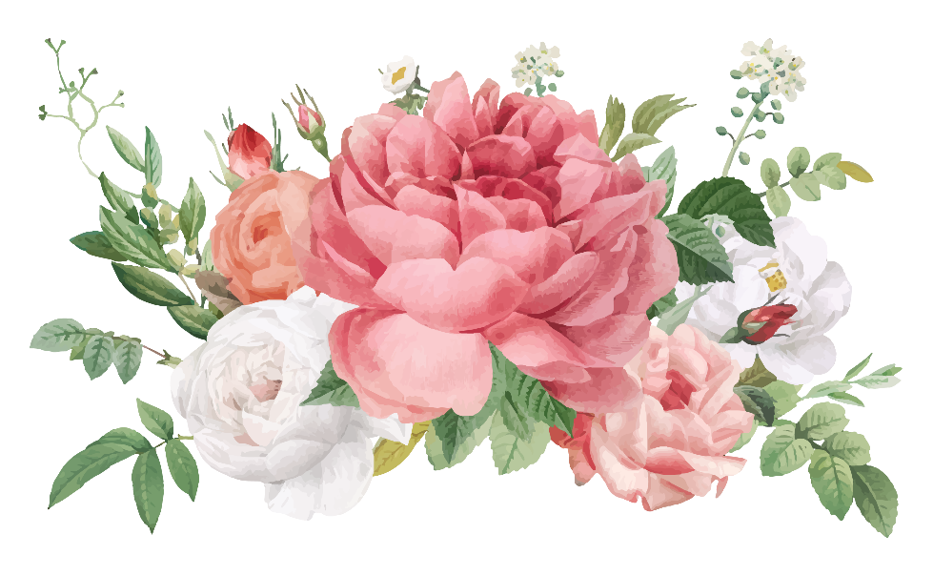

|  |  |  |  |
| --- | --- | --- | --- |
|  |  |  |  |
| Feliz Día de la Madre! |  |  |  |
|  |  |  | Feliz Día de la Madre |

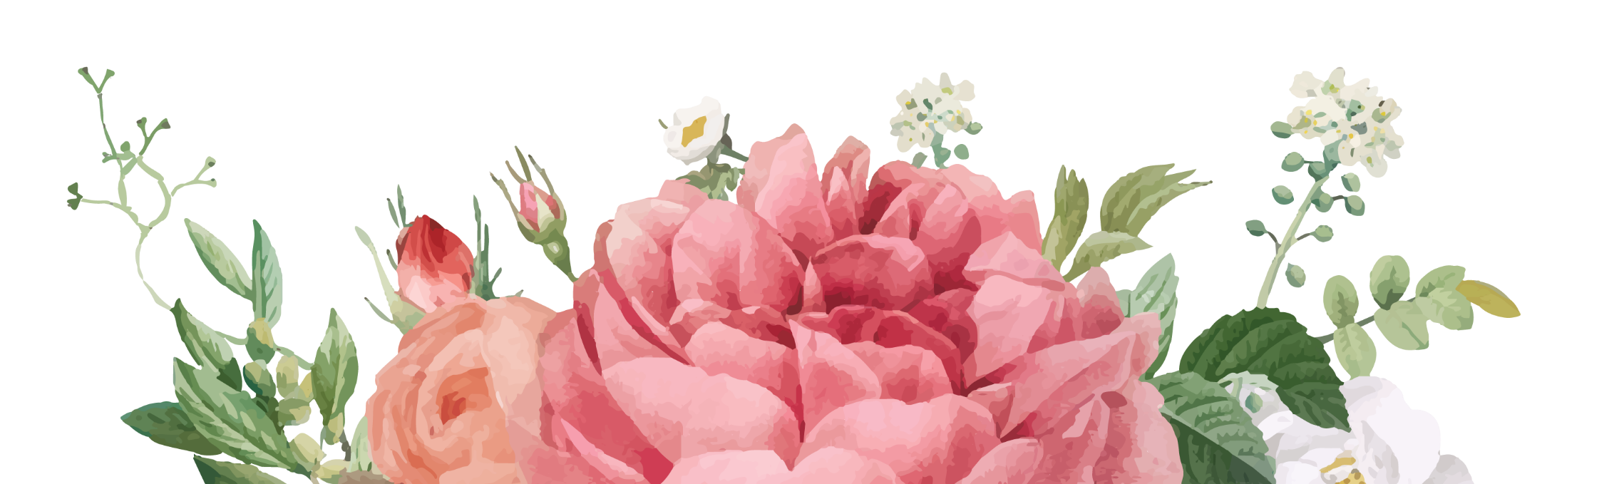

|  |  |  |  |
| --- | --- | --- | --- |
| Eres mi mejor amiga y madre al mismo tiempo. |  |  | ¡Te quiero! Tu hija, [nombre] |